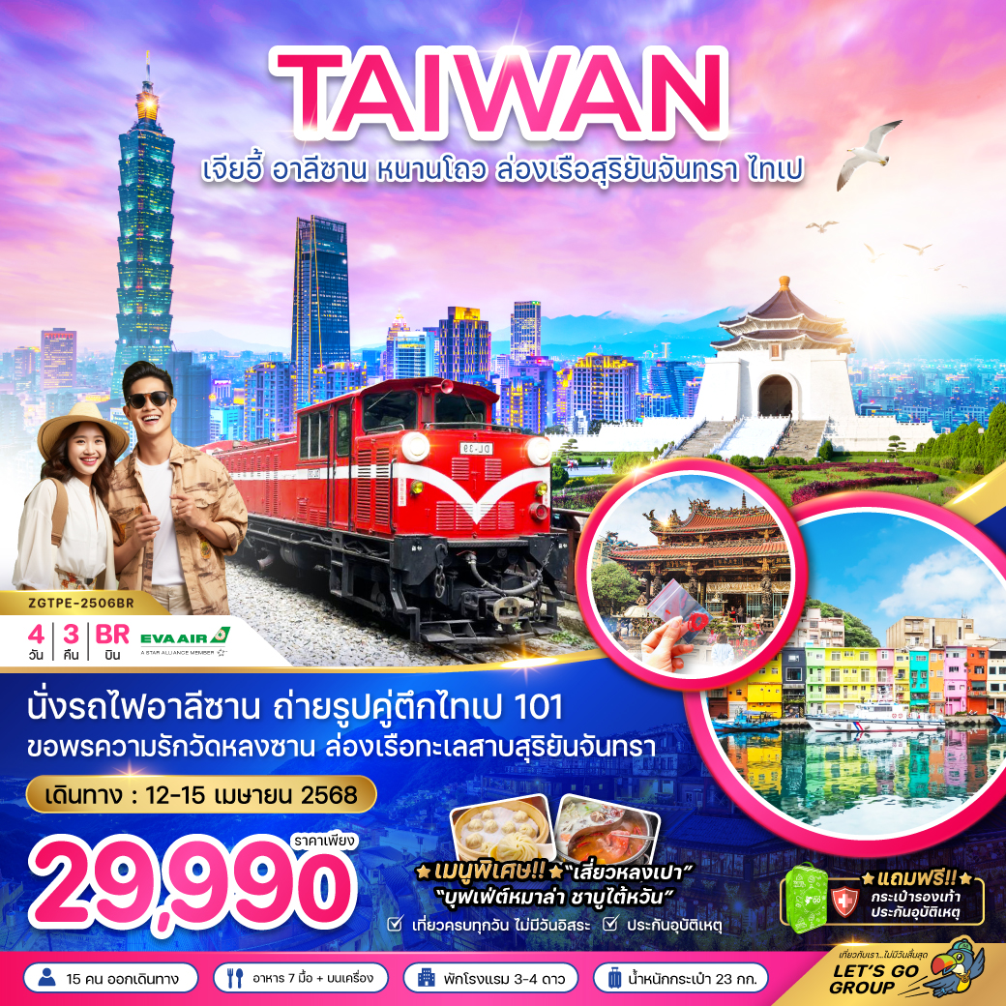

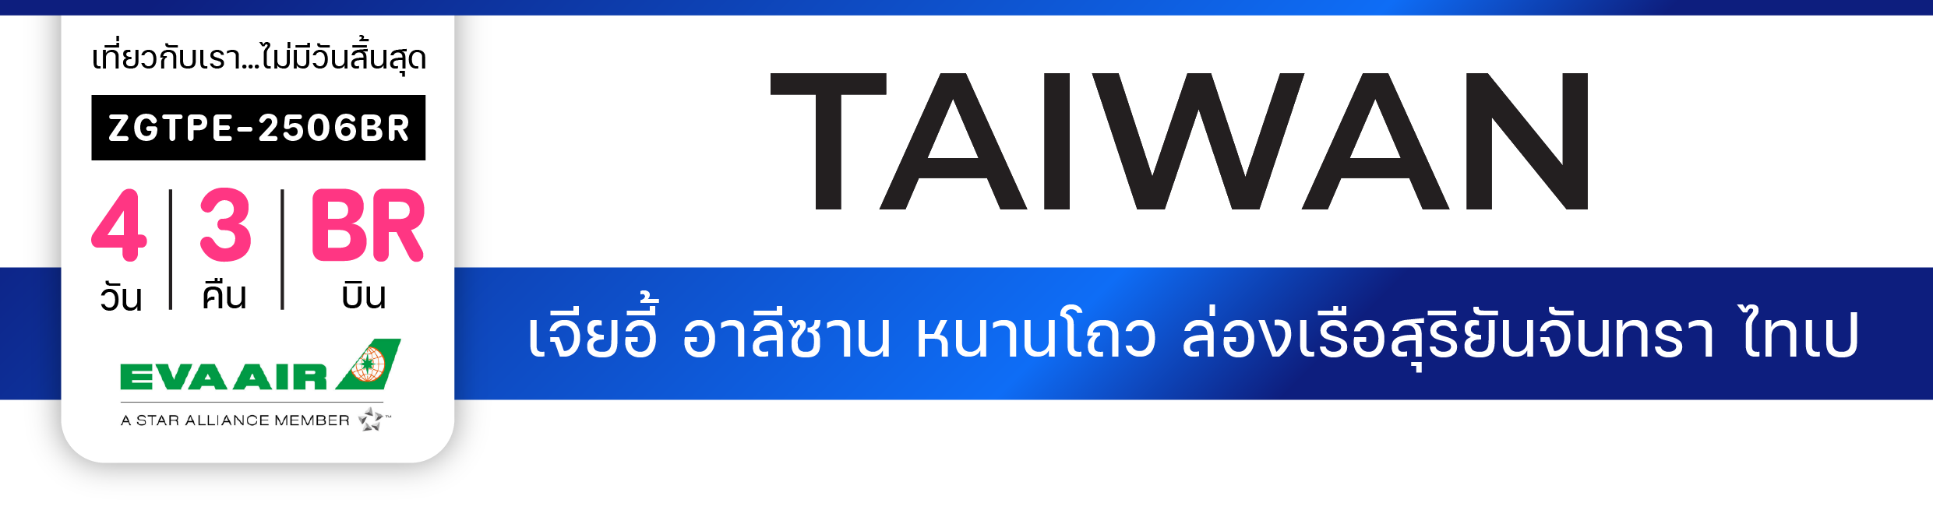





ไฟลท์บิน
เวลาออก
เวลาถึง
ไฟลท์บิน
เวลาออก
เวลาถึง
BR062
11:10
16:05
BR061
22:30
01:10+1
BKK
TPE
ราคาเพียง
29,990
บาท
น้ำหนักกระเป๋า 23 Kg
อาหาร 7 มื้อ + บนเครื่อง
โปรแกรมเดินทาง 4 วัน 3 คืน EVA AIR
12 – 15 เมษายน 2568
TPE
BKK

วันที่ | โปรแกรมทัวร์ | อาหาร |  |  | โรงแรม
 |  | เช้า | เที่ยง | เย็น
1 | สนามบินสุวรรณภูมิ - สนามบินเถาหยวน สาธารณรัฐจีน (ไต้หวัน) |  |  |  | CHIAYI KING HOTEL, CHIAYI หรือเทียบเท่า
2 | เมืองเจียอี้ - ร้านชาอู่หลง - อุทยานแห่งชาติอาลีซาน Alishan National  Scenic Area |  |  |  | STAY HOTEL ,TAICHUNG  หรือเทียบเท่า
3 | วัดเหวินหวู่ – สิงโตหินอ่อน – ล่องเรือทะเลสาบสุริยันจันทรา – เกาะลาลู  ร้านเอ็นไซม์ – ร้านขนมพายสับปะรด - เมืองไทเป – วัดหลงซาน - ซีเหมินติง |  |  |  | FULLON TAIPEI EAST , TAIPEI หรือเทียบเท่า
4 | อนุสรณ์สถานเจียงไคเชก – ศูนย์สร้อยสุขภาพ – ถ่ายรูปคู่ตึกไทเป 101 - หมู่บ้านประวัติศาสตร์ซื่อซื่อหนันซุน – หมู่บ้านโบราณจิ่วเฟิ่น – บูราโนแห่งไต้หวัน สนามบินเถาหยวน สาธารณรัฐจีน (ไต้หวัน) - สนามบินสุวรรณภูมิ
** รายการทัวร์ข้างต้นอาจมีการเปลี่ยนแปลงตามความเหมาะสม **

** กรณีไม่ประสงค์ลงร้านรัฐบาลไต้หวัน จ่ายเพิ่ม ท่านละ 2,000 NTD **
** อัตราค่าบริการนี้เฉพาะพาสปอร์ตไทยเท่านั้น ในกรณีพาสปอร์ตต่างชาติ จ่ายเพิ่ม ท่านละ 2,000 บาท **

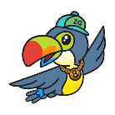
อัตราค่าบริการ
วันเดินทาง |  | ราคาทัวร์/ท่าน  พักห้องละ 2-3 ท่าน |  | ราคาทัวร์เด็ก/ท่าน  (อายุไม่เกิน 12 ปี) |  | ราคาทัวร์ไม่รวม  ตั๋วเครื่องบิน |  | ราคา  ห้องพักเดี่ยว
12 – 15 เมษายน 2568 |  | 29,990 |  | 29,990 |  | 24,990 |  | 8,500
อัตราค่าบริการสำหรับ เด็กอายุไม่เกิน 2 ปี ณ วันเดินทางกลับ (Infant) ท่านละ 10,000 บาท
ราคาทัวร์ไม่รวมค่าทิปไกด์ และคนขับรถ ท่านละ 1,500 บาท

สำคัญโปรดอ่าน
- กรุณาทำการจองล่วงหน้าก่อนเดินทางอย่างน้อย 45 วัน พร้อมชำระเงินมัดจำ ท่านละ 15,000 บาท/ท่าน และชำระส่วนที่เหลือ 30 วัน ก่อนการเดินทาง กรณีวันเดินทางน้อยกว่า 30 วัน ต้องชำระค่าทัวร์เต็มจำนวน 100% เท่านั้น
- อัตราค่าบริการนี้ จำเป็นต้องมีผู้เดินทาง จำนวน 15 ท่าน ขึ้นไป ในแต่ละคณะ กรณีที่มีผู้เดินทางไม่ถึงตามจำนวนที่กำหนด ทางบริษัทฯ ขอสงวนสิทธิ์ในการเลื่อนการเดินทาง หรือเปลี่ยนแปลงอัตราค่าบริการ (ปรับราคาเพิ่มขึ้น เพื่อให้คณะได้ออกเดินทาง ตามความต้องการ)
- ราคานี้สำหรับพาสปอร์ตไทยเท่านั้น สำหรับพาสปอร์ตต่างชาติชำระเพิ่ม 2,000 บาท/ท่าน ทุกกรณี
- ท่านที่ต้องออกบัตรโดยสารภายในประเทศ (ตั๋วเครื่องบิน, รถทัวร์, รถไฟ) กรุณาสอบถามที่เจ้าหน้าที่ทุกครั้งก่อนทำการออกบัตรโดยสาร เนื่องจากสายการบินอาจมีการปรับเปลี่ยนไฟลท์ หรือ เวลาบิน โดยไม่แจ้งให้ทราบล่วงหน้า และการแนะนำจากเจ้าหน้าที่เป็นเพียงการแนะนำเท่านั้น
- อาหารบนเครื่องเป็นไปตามนโยบายของสายการบิน

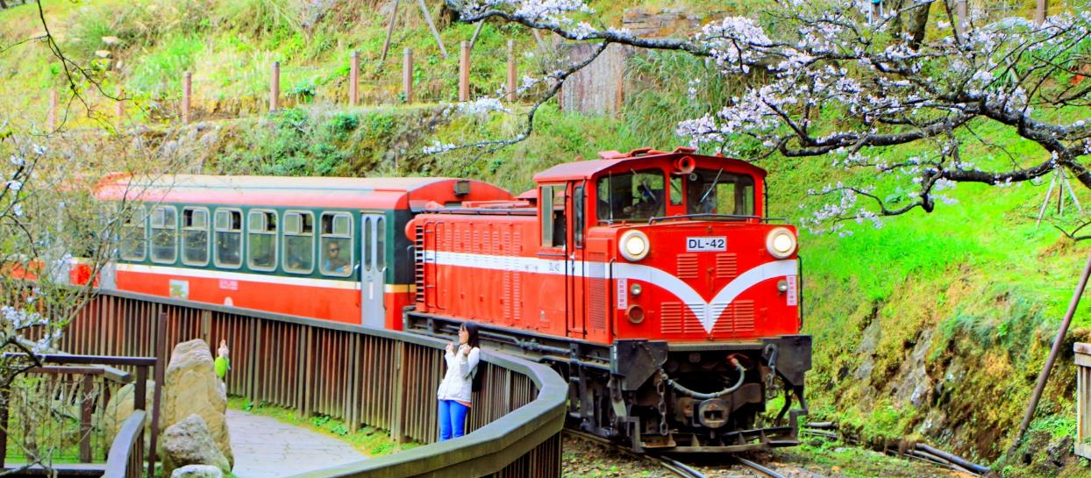
Day1 สนามบินสุวรรณภูมิ - สนามบินเถาหยวน สาธารณรัฐจีน (ไต้หวัน)

08.10 นัดหมายพร้อมกันที่ สนามบินสุวรรณภูมิ ชั้น 4 อาคารผู้โดยสารขาออก เคาน์เตอร์สายการบิน EVA AIR (BR) โดยมีป้ายต้อนรับ
เลทส์โกกรุ๊ป และมีเจ้าหน้าที่คอยอำนวยความสะดวกพร้อมแนะนำข้อมูลในการเดินทางให้แก่ท่าน
11.10 นำท่านออกเดินทางสู่ สนามบินเถาหยวน สาธารณรัฐจีน (ไต้หวัน) โดยสายการบิน EVA AIR (BR) เที่ยวบินที่ BR062 (มีบริการอาหารและเครื่องดื่มบนเครื่อง) ใช้เวลาเดินทางประมาณ 3 ชั่วโมง 55 นาที
16.05 เดินทางถึง สนามบินเถาหยวน สาธารณรัฐจีน (ไต้หวัน) หลังจากนั้นนำท่านผ่านขั้นตอนการตรวจคนเข้าเมือง รับสัมภาระ (เวลาท้องถิ่นเร็วกว่าประเทศไทย 1 ชั่วโมง) พร้อมออกเดินทางท่องเที่ยว

ค่ำ บริการอาหารค่ำ ณ ภัตตาคาร
ที่พัก CHIAYI KING HOTEL, CHIAYI ระดับ 3 ดาว หรือเทียบเท่า

Day2 เมืองเจียอี้ - ร้านชาอู่หลง - อุทยานแห่งชาติอาลีซาน Alishan National Scenic Area

เช้า บริการอาหารเช้า ณ ห้องอาหารของโรงแรม
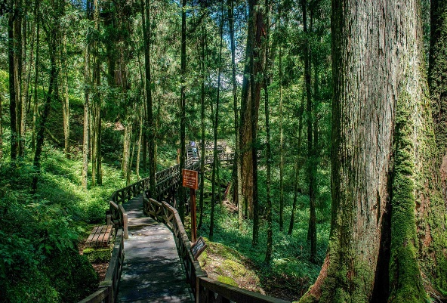
นำท่านเดินทางสู่ เมืองเจียอี้ (Chiayi) เป็นเมืองที่มีชื่อเสียงอีกเมืองหนึ่งของไต้หวัน ถูกล้อมรอบด้วยภูเขาด้านหนึ่งและอีกด้านติดทะเล มี 3อุทยานแห่งชาติ ซึ่งอุทยานที่เรากำลังเดินทางไปนั่นก็คือ อุทยานแห่งชาติอาลีซาน Alishan National Scenic Area ระหว่างทางนำท่านแวะ ร้านชาอู่หลง (Taiwan Tea Shop) เป็นชาขึ้นชื่อชั้นดีของไต้หวัน ให้ท่านได้ลิ้มลองชาอู่หลงแท้ๆ จากต้นกำเนิด ชาอู่หลงมีประโยชน์มากมายต่อร่างกายในหลายด้านนอกเหนือจากชาอู่หลงลดความอ้วน เช่น แก้กระหาย เพิ่มความสดชื่น ต่อต้านแบคทีเรียในช่องปาก ป้องกันฟันผุป้องกันโรคหัวใจ ลดอาการหอบหืด ขับสารพิษในร่างกาย ประโยชน์ของชาอู่หลงมีส่วนประกอบสําคัญที่ช่วยในการควบคุมความอ้วน ลดปริมาณไขมันในเส้นเลือด ลดระดับคอเรสเตอรอลได้เป็นอย่างดี พร้อมเลือกซื้อเป็นของฝากที่ระลึก
เที่ยง บริการอาหารกลางวัน ณ ภัตตาคาร

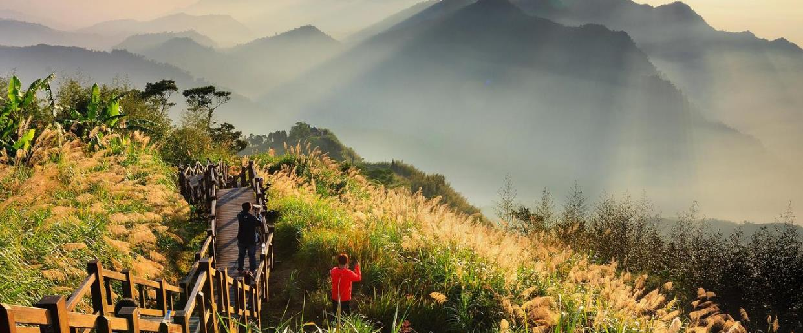

จากนั้นนำท่านเที่ยวชม อุทยานแห่งชาติอาลีซาน Alishan National Scenic Area คนไต้หวันนิยมเดินทางมาชมพระอาทิตย์ขึ้นที่ยอดเขา
แห่งนี้ เพราะมีความเชื่อว่า หมอกบนยอดเขาในยามเช้าจะอุดมไปด้วยพลังชี่หรือที่เรียกว่าพลังลมปราณ ถือเป็นพลังพื้นฐานที่ช่วยฟื้นฟู สุขภาพ และเชื่ออีกว่าหากได้มาชมพระอาทิตย์ขึ้นที่เขาอาลีซานถือว่าเป็นมงคลกับชีวิต สามารถเดินศึกษาเส้นทางธรรมชาติ Zhaoping Park ชมสวนสนพันปี ชมทะเลทาบสาบสองพี่น้อง (The Sister Pond) เส้นทางนี้เป็นเส้นทางที่สามารถรับชมดอกซากุระบานได้ในช่วงเดือนมีนาคม อีกทั้งยังมีที่สักการะสิ่งศักดิ์สิทธิ์ที่วัดอาลีซาน (Shouzhen Temple) ซึ่งเป็นวัดที่ชาวบ้านและนักท่องเที่ยวนิยมมาสักการะขอพร เพื่อความเป็นสิริมงคลจากเทพธิดาแห่งความอุดมสมบูรณ์และเทพแห่งการค้า จากนั้นพาท่านนั่ง รถไฟสายโบราณ (Alishan Train) ชมทัศนียภาพ ทิวทัศน์ความสวยงามของธรรมชาติในอุทยาน (รวมค่าตั๋วนั่งรถไฟแบบ One Way Ticket)
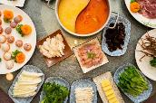
ค่ำ บริการอาหารค่ำ ณ ภัตตาคาร พิเศษ เมนู บุฟเฟต์หม่าล่าชาบูไต้หวัน
ที่พัก STAY HOTEL TAICHUNG ระดับ 4 ดาว หรือเทียบเท่า
Day3 วัดเหวินหวู่ – สิงโตหินอ่อน – ล่องเรือทะเลสาบสุริยันจันทรา – เกาะลาลู – ร้านเอ็นไซม์ – ร้านขนมพายสับปะรด
เมืองไทเป – วัดหลงซาน - ซีเหมินติง

เช้า บริการอาหารเช้า ณ ห้องอาหารของโรงแรม
จากนั้นนำท่านเดินทางสู่ วัดเหวินหวู่ (Wenwu Temple) สร้างขึ้นในปี ค.ศ. 1938 ตั้งอยู่ทางด้านขวาของทะเลสาบสุริยันจันทรา ภายในวัดมีรูป ปั้นของขงจื้อและเทพกวนอู (เทพเจ้าแห่งปัญญา และเทพเจ้าแห่งความซื่อสัตย์) ซึ่งชาวไต้หวันเชื่อกันว่า หากได้บูชาเทพเจ้ากวนอู จะได้ประสบความสำเร็จในหน้าที่การงาน มีแต่คนจงรักภักดี หรือหากวางแผนสิ่งใด ก็จะประสบความสำเร็จตามปรารถนา จึงทำให้ได้รับความนิยมจากชาวไต้หวัน ที่มาสักการะขอพรองค์เทพในวัดแห่งนี้ ด้านหน้ามี สิงโตหินอ่อน (Chinese Guardian Lion) 2 ตัว มูลค่าตัวละ 1 ล้านเหรียญไต้หวัน ชาวไต้หวันเชื่อว่าเป็นสิงโตผู้พิทักษ์และจะอยู่เป็นคู่ชาย-หญิงอยู่เสมอ ซึ่งตัวผู้อยู่ทางขวาเหยียบลูกโลก ตัวเมียอยู่ทางซ้ายกับลูกสิงโตตัวน้อย

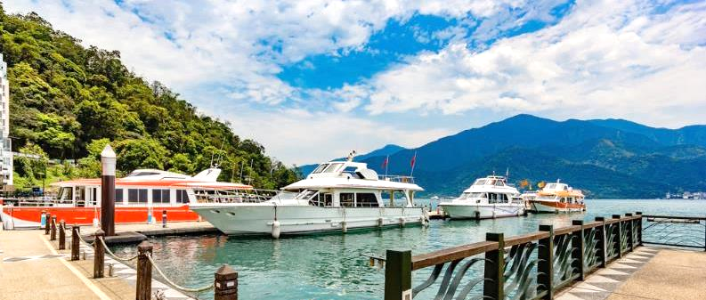
การสักการะบูชาสิ่งศักดิ์สิทธิ์ภายในวัดเหวินหวู่ แบ่งออกเป็น 3 จุด ดังนี้
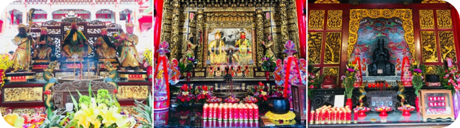
จุดที่หนึ่ง: องค์เทพเจ้ากวนอู ในท่านั่งบนบัลลังก์ ชาวจีนและชาวไต้หวันมักนิยมมาขอพรเกี่ยวกับเรื่องของประสบความสำเร็จในหน้าที่การงาน กิจการเจริญรุ่งเรือง แคล้วคลาดจากภัยอันตราย ตรงจุดนี้คนไต้หวันมักนิยมนำหยกตาแมว กระเป๋า กระเป๋าเงิน มาวนรอบกระถางธูป 3 รอบ เพื่อเป็นการเรียกเงินเรียกทอง และเสริมบารมีของหยกตาแมว จุดที่สอง: วิหารอู่เฉิง จะมีองค์เทพเจ้ากวนอูในท่านั่งบนบัลลังก์คู่กับองค์เทพเย่ว์เฟย เป็นเทพเจ้าแห่งฝ่ายบู๊ด้วยกันทั้งคู่ บางตำนานเล่าว่าเทพ เย่ว์เฟยเป็นเทพเจ้ากวนอูอีกปางหนึ่ง ตรงจุดนี้มักนิยมขอพรเกี่ยวกับเกี่ยวกับสติปัญญา และการซื่อสัตย์
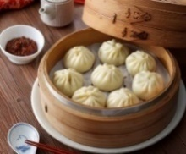
จุดที่สาม: วิหารต้าเฉิง เป็นที่ประดิษฐานขององค์เทพเจ้าขงจื้อ ตรงจุดนี้มักนิยมขอพรเกี่ยวกับการศึกษา การเรียน หรือเกี่ยวกับสติปัญญา
เที่ยง บริการอาหารกลางวัน ณ ภัตตาคาร เมนูพิเศษ!! เสี่ยวหลงเปา

นำท่าน ล่องเรือทะเลสาบสุริยันจันทรา (Sun Moon Lake) แบบหมู่คณะ ให้ท่านได้ชมทัศนียภาพอันสวยงาม
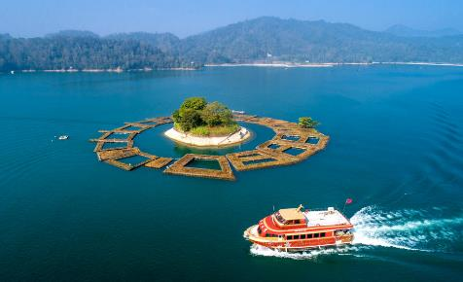
ของทะเลสาบสุริยันจันทราแลนด์มาร์คสำคัญของไต้หวัน ที่มาของชื่อทะเลสาบสุริยันจันทรานั้นมาจากมีลักษณะรูปร่างทางตอนเหนือคล้ายพระอาทิตย์ ทางตอนใต้มีรูปร่างกลมคล้ายพระจันทร์ พื้นที่รอบทะเลสาบยังอุดมไปด้วยทรัพยากรทางธรรมชาติและสิ่งมีชีวิตมากมาย อาทิ ปลา นก และสัตว์อื่นๆ หลากหลายสายพันธุ์ ระหว่างล่องเรือชมบรรยากาศที่สวยงามในทะเลสาบ มี เกาะลาลู (Lalu Island) ตั้งอยู่กลางทะเลสาบสุริยันจันทรา เป็นที่รู้จักกันในนามเกาะบนน้ำ อดีตบริเวณนี้เป็นที่อาศัยของชนเผ่าพื้นเมือง จนกระทั้งปี ค.ศ. 1946 ทางรัฐบาลไต้หวันได้เปลี่ยนชื่อเป็น เกาะกวงฮวา (Guanghua Island) ต่อมาปี ค.ศ. 1999 ได้เกิดแผ่นดินไหวครั้งใหญ่ทำให้ทะเลสาบสุริยันจันทราได้รับความเสียหายทำให้มีการค้นพบซากอารยธรรมและของใช้โบราณของชนเผ่าพื้นเมือง จนปี ค.ศ. 2000 จึงกลับมาใช้ชื่อเดิมเป็นเกาะลาลูจนถึงปัจจุบัน ในอดีตชนเผ่าพื้นเมืองใช้เกาะลาลูเป็นสถานที่ศักดิ์สิทธิ์
แนะนำของกินอร่อยๆ ไข่ต้มใบชาอาม่า รสเค็มนิดๆ ไข่ขาวไข่แดงไม่กระด้าง นุ่มหนึบๆ คล้ายไข่พะโล้เป็นร้านไข่ต้มใบชาที่อร่อยมากในไต้หวัน

จากนั้นนำท่านแวะชม ร้านเอ็นไซม์ เป็นร้านที่ปลูกองุ่นสายพันธุ์บราซิล และนำมาแปรรูปทั้งน้ำเอนไซม์ สกัดผงและอบแห้ง มีสรรพคุณคือ
ช่วยล้างสารพิษที่สะสมในร่างกาย นำท่านอิสระช้อปปิ้งเพื่อเลือกซื้อผลิตภัณฑ์จากทางสวน
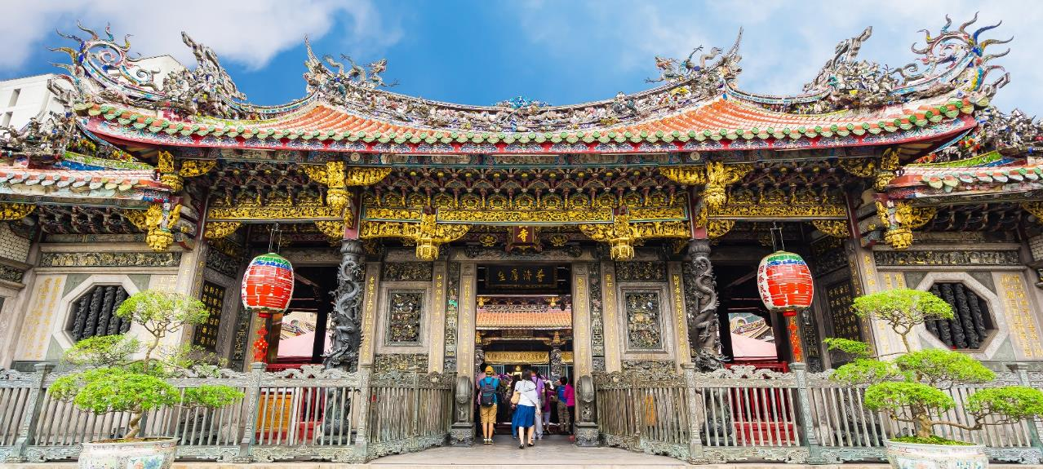

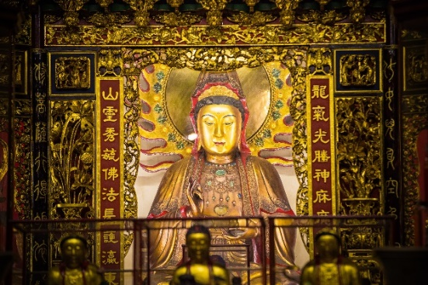
นำท่านเลือกซื้อของฝาก ร้านขนมพายสับปะรด (Pineapple Cake Shop) ชื่อดังของไต้หวัน เป็นขนมยอดนิยมของไต้หวัน (ขนมพายสับปะรด, ป๊อปคอร์น, เห็ดทอด) นำท่านเดินทางสู่ เมืองไทเป ไทเปเป็นเมืองหลวงและเป็นศูนย์กลางทางเศรษฐกิจ การเมือง และวัฒนธรรม ยิ่งกว่านั้นมหานครแห่งนี้ยังเต็มไปด้วยสีสันของความทันสมัย และนักเดินทางจากทั่วทุกมุมโลก จึงทำให้ที่นี่มีชีวิตชีวา ดึงดูดให้ผู้คนที่รักการท่องเที่ยวมาเยี่ยมเยือนไม่รู้เบื่อ อย่างไม่ขาดสาย นำท่านนมัสการ วัดหลงซาน (Longshan Temple) เป็นวัดที่เก่าแก่และมีชื่อเสียงของคนไต้หวัน วัดแห่งนี้มีอายุราวๆ เกือบ 300 ปี ด้านหน้าตกแต่งด้วยเสามังกรทั้งซ้ายและขวา เปรียบเสมือนกำลังปกป้องห้องโถงกลาง ในปี ค.ศ. 1740 เกิดความเสียหายครั้งใหญ่ทางวัดจึงได้รับการบูรณะหลายครั้ง ทั้งบานประตู คาน หลังคา และเสามังกรแกะสลักตระหง่านสวยงาม เป็นประติมากรรมที่มีความละเอียดอ่อนเป็นงานไม้ที่สวยงาม มีหนังสือจีนโบราณประดับตรงทางเข้าให้ความสัมผัสของวรรณกรรมนอกเหนือจากคุณค่าทางศาสนายังส่งเสริมการท่องเที่ยวอีกด้วย ปัจจุบันเป็นที่นิยมมาขอพรเรื่องการงาน การเรียน ที่สำคัญเรื่องความรัก เชื่อกันว่าใครที่ไม่ประสบความสำเร็จเรื่องความรัก ให้ขอพรกับเทพเฒ่าจันทราที่วัดแห่งนี้ แล้วความรักจะกลับมาดีขึ้น
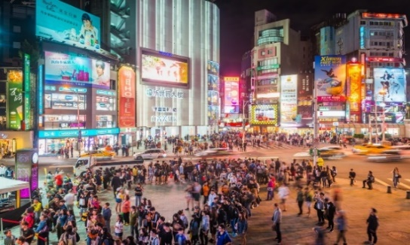
เกร็ดเล็กเกร็ดน้อยมูยังไงให้เป๊ะปัง!! “การขอพรเรื่องความรัก แนะนำให้ระบุสเปกเฉพาะเจาะจง/อยากได้ใคร ถามเป็นคำถาม ใช่หรือไม่ใช่ แล้วเสี่ยงทายด้วยไม้แดงเสี่ยงทาย (ปัวะปวย) เสี่ยงทาย 3 ครั้ง อธิษฐานก่อนทุกครั้งจะต้องได้ คว่ำอันหงายอัน ทั้งหมด 3 ครั้ง ถึงจะหยิบด้ายแดงที่กล่องตรงตำหนักเทพเฒ่าจันทรานำไปทำพิธีชุ่นเชียง โดยนำด้ายแดงไปวนขวาสามรอบที่กระถางธูปที่มีควันลอยฟุ้ง มีความเชื่อว่าด้ายแดงนี้จะไปผูกเนื้อคู่ของเราให้มาเจอกัน”
นำท่านเดินทางสู่ ซีเหมินติง (Ximending) ตั้งอยู่ในเมืองไทเป ที่แห่งนี้เปรียบเสมือน สยามแสควร์ในกรุงเทพฯ เป็นแหล่งรวมแฟชั่นที่ทันสมัยของวัยรุ่นในไต้หวัน ภายในตลาดมีของมากมาย โดยเฉพาะสินค้าแฟชั่น เสื้อผ้า รองเท้า กระเป๋า เครื่องสำอาง หรือของกิ๊ฟช้อป มากมายที่มีให้อัพเดทแฟชั่นเรื่อยๆ ไม่ว่าจะเป็นของที่มีแบรนด์ หรือไม่มีแบรนด์ อีกทั้งสินค้ามี แบรนด์ของที่นี่ยังถือได้ว่ามีราคาที่ถูกเหมาะสำหรับนักช้อปมากมายให้ได้มาช้อปปิ้งกันอย่างจุใจ และยังมีร้าน ART TOY ชื่อดังอย่าง POP MART สาขาที่ใหญ่ที่สุดในไต้หวัน ตั้งอยู่ในใจกลางซีเหมินติงอีกด้วย
แนะนำของกินอร่อยๆ หมี่อาจง เส้นหมี่ขาวที่ทำจากแป้งข้าวสาลี เส้นเหนียวนุ่มคล้ายเส้นหมี่สิงคโปร์กับหน่อไม้บางๆ ราดด้วยน้ำซุปจากหอยเชลล์ อร่อยจนเป็นที่นิยมลำดับต้นๆ ของนักท่องเที่ยวไทยที่ต้องได้ไปลิ้มลองสักครั้ง
แนะนำของกินอร่อยๆ Prince Cheese Potatoes มันฝรั่งบดชุบเกล็ดขนมปังแล้วเอาไปทอด โรยหน้าด้วยเครื่องเคียง เช่น แฮม เบคอน ไข่ต้ม สับปะรด ข้าวโพด ขึ้นชื่อได้ว่าเป็นร้านราชาแห่งชีสเลยก็ว่าได้

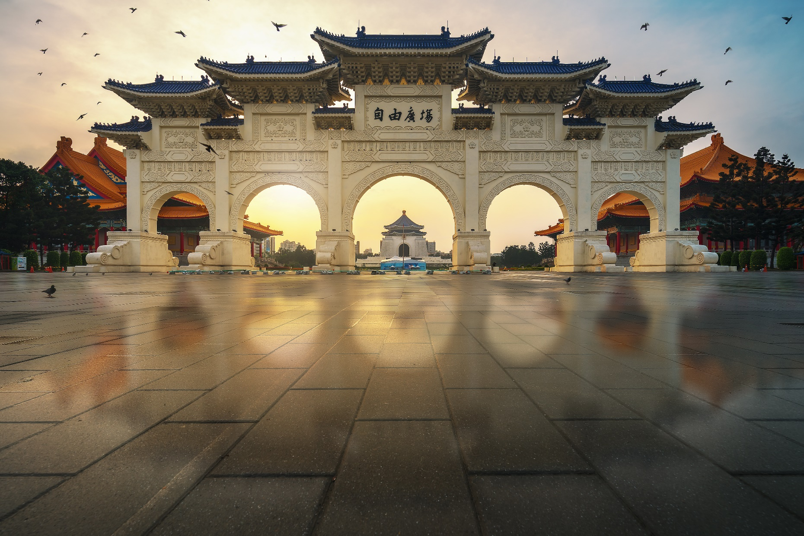

ค่ำ อิสระอาหารค่ำตามอัธยาศัย เพื่อความสะดวกแก่การช้อปปิ้ง
ที่พัก FULLON TAIPEI EAST ระดับ 4 ดาว หรือเทียบเท่า

Day4 อนุสรณ์สถานเจียงไคเชก – ศูนย์สร้อยสุขภาพ – ถ่ายรูปคู่ตึกไทเป 101 - หมู่บ้านประวัติศาสตร์ซื่อซื่อหนันซุน – หมู่บ้านโบราณจิ่วเฟิ่น – บูราโนแห่งไต้หวัน - สนามบินเถาหยวน สาธารณรัฐจีน (ไต้หวัน) - สนามบินสุวรรณภูมิ

เช้า บริการอาหารเช้า ณ ห้องอาหารของโรงแรม
จากนั้นนำท่านถ่ายภาพ ภายนอก อนุสรณ์สถานเจียงไคเชก (Chiang Kai Shek Memorial Hall) เป็นหนึ่งสัญลักษณ์ของไต้หวัน
และสถานที่ท่องเที่ยวหลักที่ต้องมาของเมืองไทเป สร้างขึ้นตั้งแต่ปี 1976 เพื่อเป็นการรำลึกและเทิดทูนอดีตประธานาธิบดีเจียง ไคเชก เป็นอาคารสีขาวทั้ง 4 ด้านมีหลังคาทรง 8 เหลี่ยมสีน้ำเงินแบบสถาปัตยกรรมแบบจีน ตั้งเด่น เป็นสง่าอยู่ตรงกลางของจตุรัสเสรีภาพ(Freedom Square) มีบันไดด้านหน้า 89 ขั้นเท่ากับอายุของท่านประธานาธิบดี โดยภายในจะมีรูปปั้นทำจากทองสัมฤทธิ์ของท่านในท่านั่งขนาดใหญ่ที่มีใบหน้ายิ้มแย้มต่างจากรูปปั้นของท่านในที่อื่นๆ ซึ่งจะมีทหารยืนเฝ้าไว้ 2 นายตลอดเวลา และที่กำแพงด้านในหลังจะมีข้อความปรัชญาทางการเมืองการปกครองของท่านอยู่ 3 คำ คือ จริยธรรม ประชาธิปไตย และวิทยาศาสตร์
แวะชม ศูนย์สร้อยสุขภาพ (Germanium Shop) ที่เป็นเครื่องประดับเพื่อสุขภาพ มีทั้งแบบสร้อยข้อมือ และสร้อยคอ มีคุณสมบัติในป้องกันรังสี
ช่วยการไหลเวียนของเลือดในร่างกายคนเรา รวมทั้งมีชมหยกไต้หวัน และปะการังแดง เครื่องประดับล้ำค่าของชาวไต้หวันตั้งแต่โบราณ
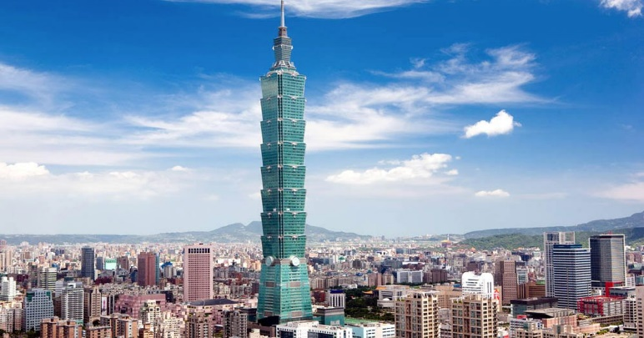

นำท่านเดินทางสู่ ถ่ายรูปคู่ตึกไทเป 101 (Taipei 101)
(ไม่รวมค่าขึ้นตึกชั้น 89 ค่าขึ้นประมาณท่านละ 800 NTD) ให้ท่านได้ถ่ายรูปคู่กับแลนด์มาร์คของประเทศไต้หวัน ตึกที่มีความสูงเป็นอันดับ 5 ของโลกในปัจจุบัน (อันดับในปี 2016) ซึ่งมีความสูงถึง 508 เมตร

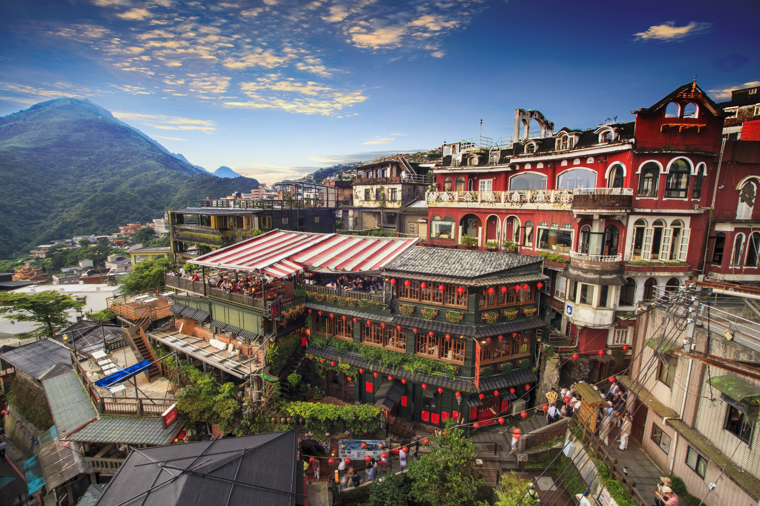

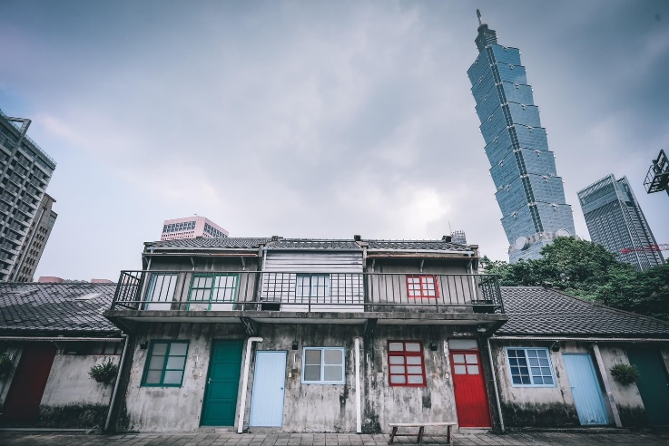
จากนั้นนำท่านแวะชม หมู่บ้านประวัติศาสตร์ซื่อซื่อหนันซุน (Si SI Nan Village) เป็นหมู่บ้านโบราณแห่งแรกของประเทศไต้หวัน ตั้งอยู่ในเมืองไทเปใกล้กับตึก Taipei 101 จากการอพยพมาตั้งถิ่นฐานของทหารก๊กมินตั๋ง นับเป็นหมู่บ้านแห่งประวัติศาสตร์และวัฒนธรรมที่สำคัญของประเทศ ด้วยมนต์เสน่ห์ของชีวิตที่เรียบง่ายจากผู้คนในชุมชนเล็กๆ รายล้อมด้วยความเจริญของเมืองใหญ่และร้านค้าเล็กๆ ภายในหมู่บ้านรวมถึง Simple Market ตลาดนัดสุดพิเศษที่เปิดเฉพาะวันอาทิตย์เท่านั้น เอกลักษณ์ของหมู่บ้านทำให้เป็นที่นิยมของนักท่องเที่ยวและสื่อต่างๆ ที่นิยมนำไปเป็นฉากของภาพยนตร์ดังมาแล้วมากมาย และในปัจจุบันก็กลายเป็นแหล่งท่องเที่ยวสำคัญมีชื่อเสียงโด่งดังเหมาะแก่การเดินชมหมู่บ้านโบราณที่คงความเก่าแก่ของอาคารบ้านเรือนสไตล์ตึกแถวโบราณดั้งเดิมไว้ได้เป็นอย่างดีจนถือได้ว่าเป็นศูนย์ศิลปะของประเทศเลยก็ว่าได้

เที่ยง อิสระอาหารกลางวันตามอัธยาศัย เพื่อความสะดวกแก่การช้อปปิ้ง

เดินทางสู่ หมู่บ้านโบราณจิ่วเฟิ่น (Jiufen Old Street) ที่ตั้งอยู่บริเวณไหล่เขาในเมือง จีหลง จิ่วเฟิ่น ปัจจุบันเป็นสถานที่ท่องเที่ยวที่เป็นถนนคนเดินเก่าแก่ที่มีชื่อเสียงในไต้หวัน เพลิดเพลินบรรยากาศแบบดั้งเดิมของร้านค้า ร้านอาหารของชาวไต้หวันในอดีต ชื่นชมวิวทิวทัศน์ รวมทั้งเลือกชิมและซื้อชาจากร้านค้า มากมาย ทั้งนี้หมู่บ้านโบราณจิ่วเฟิ่นยังเป็นที่ ตามรอยของสาวกการ์ตูน เรื่อง SPIRITED AWAY การ์ตูนอนิเมชั่นชื่อดังของญี่ปุ่น ที่ได้นำฉากตึกโคมไฟที่ประดับภายในหมู่บ้านโบราณจิ่วเฟิ่นดำเนินเรื่องอีกด้วย...
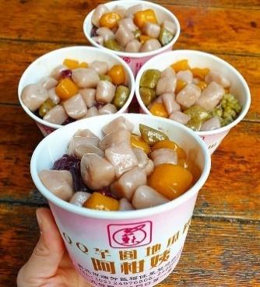
แนะนำของอร่อย เป็นต้นกำเนิด บัวลอยเผือกสไตล์ไต้หวัน บัวลอยของไต้หวันจะชิ้นใหญ่กว่าและเนื้อหนึบกว่ามาก แต่ละสีก็คนละรสชาติและมีความหนึบไม่เท่ากัน ส่วนน้ำเชื่อมจะเป็นน้ำถั่วเขียวหอมหวาน สามารถสั่งได้ทั้งแบบร้อนและแบบเย็น
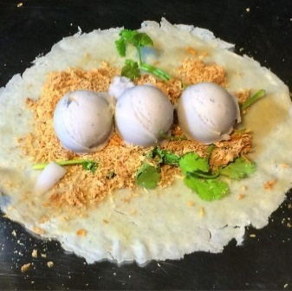
แนะนำของอร่อย ไอศครีมถั่วตัด ไอศครีมรสกะทิที่เข้มข้นถึงใจ โรยด้วยถั่วตัดที่ทำขึ้นสดๆ เมื่อทานคู่กันกับไอศครีมเข้ากันได้ดีแบบลงตัวสุดๆ เป็นอีกหนึ่งขนมที่มาเยือนไต้หวันต้องลิ้มลอง

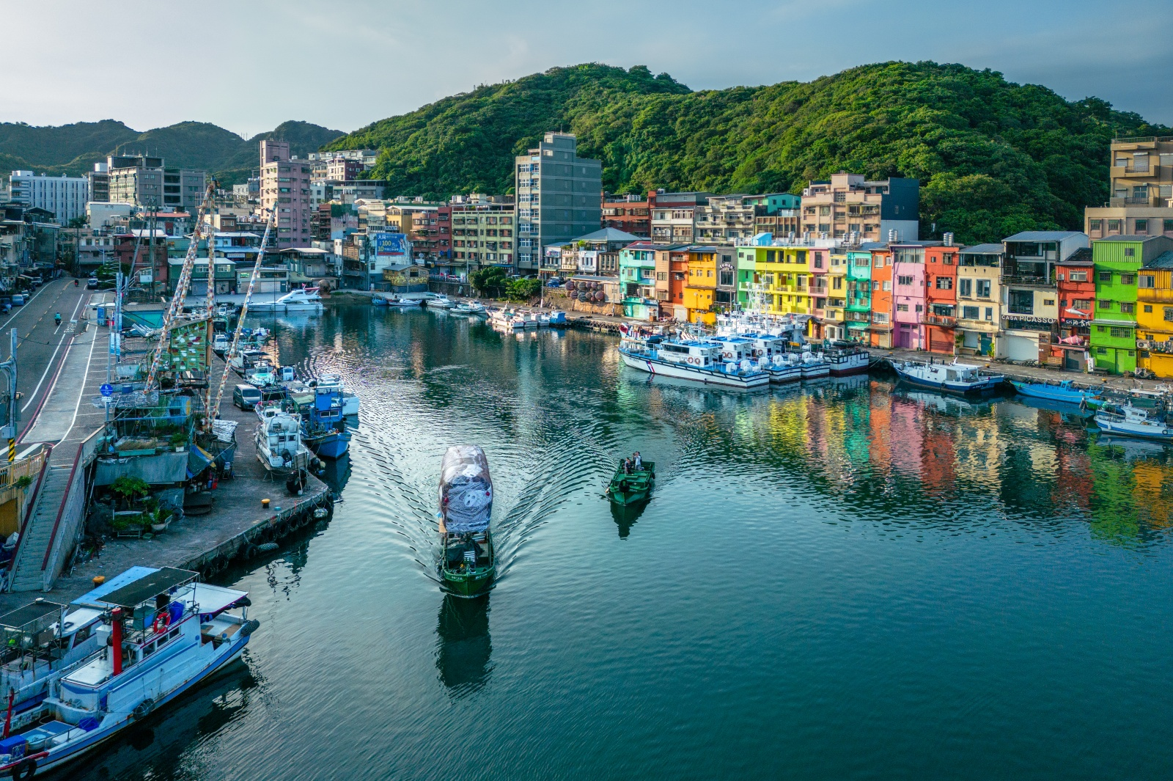

จากนั้นนำท่านเดินทางไปชม บูราโนแห่งไต้หวัน อีกหนึ่งสถานที่ท่องเที่ยวยอดฮิตของเมืองจีหลง หรืออีกหนึ่งชื่อเรียก ท่าเรือเจิ้งปิน (Zhengbin Fishing Harbor) สร้างขึ้นตั้งแต่ปี 1934 โดยคนญี่ปุ่น สมัยที่ญี่ปุ่นยึดครองไต้หวัน เป็นท่าเรือที่ใหญ่ที่สุดในไต้หวัน ทำให้ในยุคแรกๆ ท่าเรือจีหลงเจริญรุ่งเรืองเป็นอย่างมาก อิสระทุกท่านเที่ยวชม และเก็บภาพตามอัธยาศัย

ค่ำ อิสระอาหารค่ำตามอัธยาศัย เพื่อความสะดวกแก่การช้อปปิ้ง

สมควรแก่เวลานำท่านเดินทางสู่ สนามบินเถาหยวน
เดินทางถึง สนามบินเถาหยวน สาธารณรัฐจีน (ไต้หวัน)
22.30 นำท่านออกเดินทางสู่ สนามบินสุวรรณภูมิ ประเทศไทย โดยสายการบิน EVA AIR เที่ยวบินที่ BR061 บริการอาหารและเครื่องดื่มบนเครื่อง)
01.10+1 เดินทางถึง สนามบินสุวรรณภูมิ ประเทศไทย โดยสวัสดิภาพ พร้อมความประทับใจจากทีมงานเลทส์โกกรุ๊ป

